**Отчет к лабораторной работе №1**

Код 1:

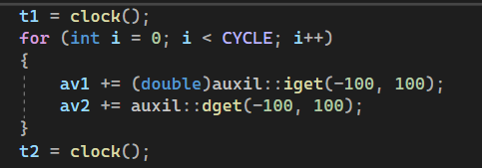

Вывод 1 (пример):

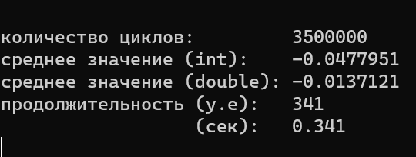

Код 2:

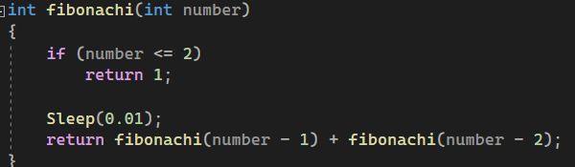

Вывод 2 (пример):

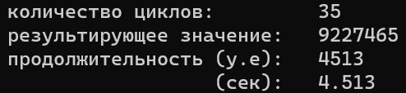

Получившиеся графики:

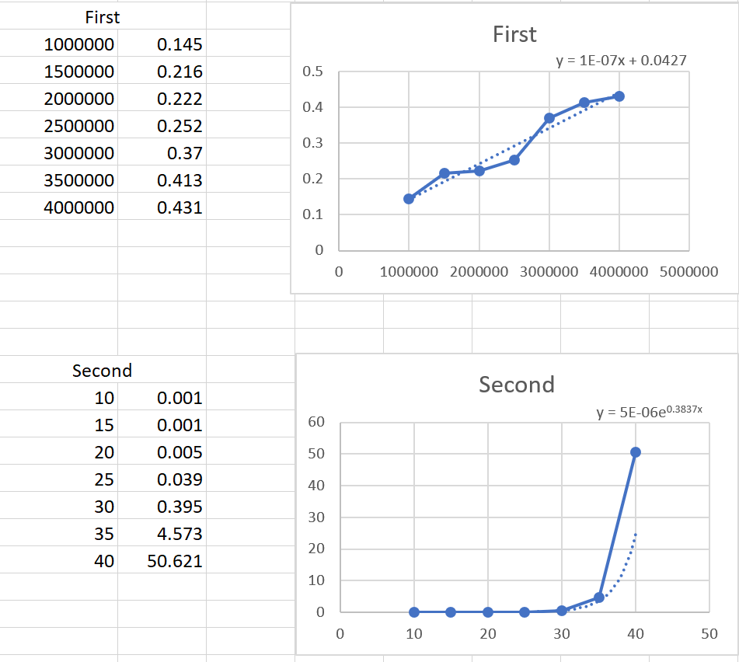

Вывод:

После проведенных расчетов и построенных диаграмм отношения времени к количеству объектов, я пришел к выводу, что генерация случайных чисел линейно возрастает, а при рекурсии время возрастает экспоненциально по отношению к количеству объектов.